Муниципальное бюджетное дошкольное образовательное учреждение
«Детский сад №248»
(МБДОУ «Детский сад №248)

Консультация для родителей
«Вредные привычки у взрослых и
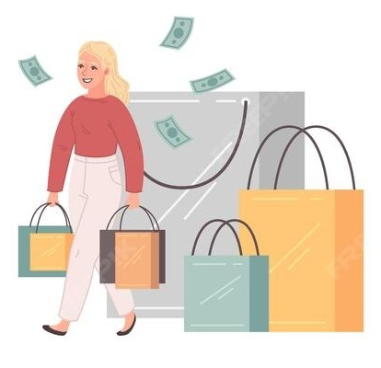
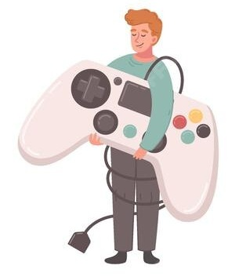
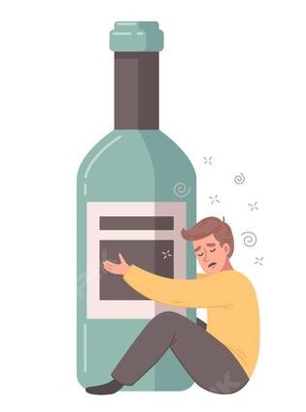
их влияние на здоровый образ жизни детей»

Выполнил воспитатель:
Д. Н. Медведева

Барнаул
Главное для вашего здоровья –
чтобы в числе его врагов не оказались вы сами.
Б. Тойшибеков
Ничего нет важнее, чем наше здоровье и здоровье наших близких. Все мы хотим, чтобы наши дети росли и развивались, чувствовали себя хорошо, были Родители должны помнить то, что дети всегда наблюдают за ними. Всегда. Подобно губке они впитывают в себя нюансы нашего поведения, которые откладывается глубоко в подсознании. Этот механизм работает двояко. Во благо, когда мы предстаем ответственными, уважительными, заботливыми людьми. Во зло, когда мы забываем о воспитательном примере и потакаем своим вредным привычкам. Дети любят подражать родителям. Часто они повторяют наши фразы и жесты в играх. Малышам доставляет удовольствие притворяться взрослыми. Девочки наносят макияж, как мама, а мальчики понарошку бреются, как папа. Они хотят быть нами! Точно также дети копируют родительские привычки, не задумываясь о том, что некоторые из них оказывают на них негативное влияние. Ведь мама и папа для малыша - непререкаемый авторитет и пример №1 в жизни.
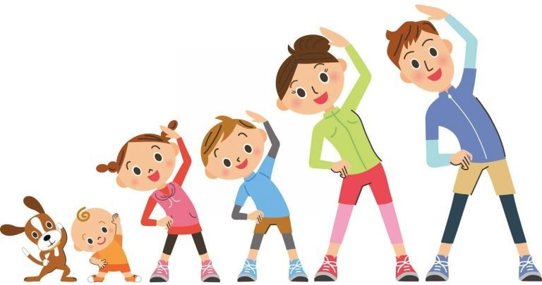
Это значит, что для родителей настала пора провести ревизию своих вредных привычек и определиться с тем, как «подавать» их ребенку. полны энергии и наслаждались жизнью во всей её полноте.
Помните: привычки и модели поведения, в том числе связанные с риском для здоровья, формируют у ребёнка сами родители или другие члены семьи, воспитывающие ребёнка – оказывают влияние на человека на протяжении всей жизни, и большинство из нас, как бы хорошо мы ни жили, могли бы быть более активными физически, и питание наше могло бы быть поздоровее. Даже незначительные изменения в нашем сегодняшнем образе жизни могут иметь колоссальное значение для будущего наших детей.
Чем меньше ребёнок, тем в большей степени он не может участвовать в выборе того или иного образа жизни. Он ест ту пищу, которую ему дают, дышит воздухом, который комфортен для других членов семьи, в том числе насыщенным табачным дымом, он часами смотрит телевизор, если это делают другие и т.д.
Выбирая тот или иной образ жизни, родители несут ответственность не только за собственное здоровье, здоровье детей, но и за здоровье своих будущих внуков. Здоровье детей – цель, где безусловно сходятся интересы семьи и общества. Общность интересов в том, чтобы помочь себе, своей семье вырастить здоровую смену, жить в здоровой стране.
Как родитель Вы, возможно, знакомы с основами ЗОЖ.
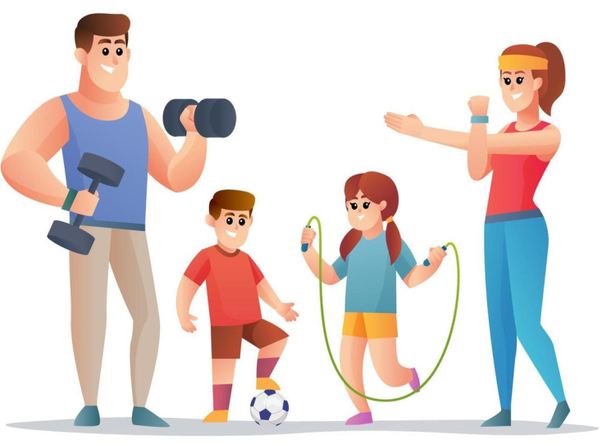
Здоровый образ жизни – это система разумного поведения человека на фундаменте нравственно-религиозных и национальных традиций, которая обеспечивает человеку физическое, душевное, духовное и социальное благополучие в реальной окружающей среде и активное долголетие.
Чтобы помочь своему здоровью и здоровью Ваших детей, каждый может сделать следующее:
– воспитывать с раннего детства здоровые привычки и навыки;
– соблюдать простые правила гигиены;
– отказаться от вредных привычек (от употребления алкоголя, табакокурения, от азартных и компьютерных игр);
– повышать защитные силы организма (закаливание, прогулки на природе, приём витаминов);
– есть пищу, полезную для здоровья, овощи, фрукты и не есть то, что вредно (питаться умеренно, сбалансировано, регулярно и своевременно);
– вести активный образ жизни (утренняя гимнастика, спорт, секции, туризм);
– создать благоприятный психоэмоциональный климат в семье;
– стараться быть добрым и делать добрые дела.
Если только родители ведут здоровый образ жизни, они могут формировать у своих детей навыки здорового образа жизни.
Предлагаем несколько советов, как «оздоровить» Вашу семью:
– регулярно организовывайте совместный отдых с детьми (зимой – катание на лыжах и коньках, летом – пикники в саду и лесу, туризм, посещение музеев и театров);
– будьте для своих детей хорошим образцом для подражания (откажитесь от вредных привычек, занимайтесь физкультурой и спортом, будьте доброжелательными и весёлыми);
– поощряйте желания Ваших детей заниматься в спортивных секциях и хобби;
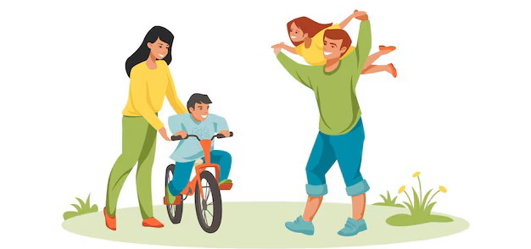
– сократите периоды физической пассивности – сидение за телевизором, просмотр телепрограмм и видеофильмов, компьютерные игры – до 30 минут в день, а высвободившееся время посвятите физической активности.
Семья была, есть и остается наиболее важным фактором, влияющим на его развитие, на формирование личности и мировоззрения. Именно в семье ребенок получает свой первый опыт социального взаимодействия, общаясь с родителями, с братьями и сестрами. Очень важно, чтобы в семье царила атмосфера любви, доброжелательности, взаимоуважения, чтобы контроль со стороны родителей не был избыточным и не мешал развитию самостоятельности и ответственности детей.
Здоровый образ жизни — это, прежде всего, работа над самим собой. Человек должен правильно питаться, заниматься спортом и, что самое главное, отказаться от всех вредных привычек навсегда.
Правильное питание, распорядок дня позволяют ребёнку гораздо лучше усваивать школьную программу. Физическое и умственное здоровье — это взаимосвязанные понятия.
Главное – ориентировать ребенка на здоровый образ жизни. Здоровый образ жизни – это поведение, стиль жизни, способствующий сохранению, укреплению и восстановлению здоровья. Отказываясь от вредных привычек, вы делаете выбор в пользу здоровья, счастья и долголетия!

Здоровый образ жизни – это залог счастливого и успешного будущего. А будущее начинается сегодня. От того, что мы сделаем сегодня, будет зависеть завтра.

